

YILDIZ TEKNİK ÜNİVERSİTESİ ELEKTRİK-ELEKTRONİK FAKÜLTESİ BİLGİSAYAR MÜHENDİSLİĞİ BÖLÜMÜ

BLM3510 YAPAY ZEKA DERSİ PROJESİ

YSA'ların Sınırları Proje Raporu

1. Öğrenci Adı: Melih Tuna İpek
1. Öğrenci Numarası: 20011053
2. Öğrenci Adı: Özlem Koç
2. Öğrenci Numarası: 20011097
Dersin Eğitmeni: M. Fatih Amasyalı
Video Linki :

İSTANBUL, 2024

1. Giriş
Bu proje, BLM 3510 Yapay Zeka dersi kapsamında, Yapay Sinir Ağları (YSA) kullanarak 25x25 boyutlarındaki ikili matrisler üzerinde tanımlanmış farklı görevleri çözmeyi amaçlamaktadır. Projede, matrislerdeki geometrik örüntüleri (noktalar, kareler) ve bunların özelliklerini (sayı, mesafe) tahmin edebilen YSA modelleri geliştirilmiş ve eğitilmiştir. Beş farklı problem ele alınmış, her bir problem için veri setleri oluşturulmuş, farklı YSA mimarileri (MLP, CNN) denenmiş, hiperparametre optimizasyonu yapılmış ve modellerin performansı farklı eğitim verisi büyüklükleri için değerlendirilmiştir.

2. Proje Görevleri ve Amaçları
Proje kapsamında 5 ana görev tanımlanmıştır:
- Görev A: Matriste rasgele konumlarda bulunan 2 nokta arasındaki Öklid mesafesini tahmin etmek.
- Görev B: Matriste değişken sayıda (3-10 arası) rasgele konumlanmış nokta arasından birbirine en yakın olan iki nokta arasındaki Öklid mesafesini tahmin etmek.
- Görev C: Görev B'nin bir varyasyonu olarak, matristeki değişken sayıda (3-10 arası) rasgele konumlanmış nokta arasından birbirine en uzak olan iki nokta arasındaki Öklid mesafesini tahmin etmek.
- Görev D: Matriste değişken sayıda (1-10 arası) rasgele konumlanmış nokta sayısını tahmin etmek.
- Görev E: Matriste değişken sayıda (1-10 arası) ve değişken büyüklükte rasgele konumlanmış kare (kesişebilir/kesişmeyebilir) sayısını tahmin etmek.

3. Veri Seti Oluşturma
Her bir görev için aşağıdaki özelliklerde veri setleri programatik olarak üretilmiştir:
- Giriş Formatı: 25x25 boyutunda ikili (binary) matris. Noktalar veya karelerin olduğu pikseller '1', boş pikseller '0' değeriyle temsil edilmiştir.
- Örnek Sayıları:
  - Eğitim Kümesi: Her görev için en az 8000 örnek (Proje gereksinimi 800 olmasına rağmen, daha iyi genelleme için artırılmıştır).
  - Test Kümesi: Her görev için en az 2000 örnek (Proje gereksinimi 200 olmasına rağmen, daha güvenilir değerlendirme için artırılmıştır).
- Veri Üretim Mantığı:
  - Görev A, B, C, D (Noktalar): Belirtilen sayılarda noktalar matris üzerine rastgele koordinatlara yerleştirilmiştir. Öklid mesafeleri (A, B, C) ve nokta sayıları (D) hesaplanarak etiketler oluşturulmuştur.
  - Görev E (Kareler): Rastgele başlangıç koordinatları ve rastgele kenar uzunlukları (matris sınırları içinde kalacak şekilde) ile belirtilen sayıda kareler matrise çizilmiştir. Karelerin kesişmesine izin verilmiştir. Kare sayısı etiket olarak kullanılmıştır.
Veri üretimi için draw.py kullanılmıştır. Oluşturulan veri setleri, eğitim ve test için ayrı dosyalarda saklanmıştır.

4. Kullanılan YSA Modelleri ve Mimarileri
Projede temel olarak iki farklı YSA mimarisi denenmiştir: Çok Katmanlı Algılayıcı (MLP) ve Evrişimli Sinir Ağları (CNN). RNN ve Transformer gibi diğer modeller de değerlendirme kapsamında düşünülmüş ancak problem yapısı ve hesaplama kaynakları göz önüne alındığında MLP ve CNN'e odaklanılmıştır.
- Çok Katmanlı Algılayıcı (MLP):
  - Giriş matrisi (25x25 = 625 piksel) düzleştirilerek (flatten) tek boyutlu bir vektör haline getirilmiştir.
  - Bir veya daha fazla gizli katman kullanılmıştır.
  - Aktivasyon fonksiyonu olarak ReLU, çıkış katmanında ise probleme göre (mesafe için lineer, sayı için lineer veya ReLU) aktivasyonlar kullanılmıştır.
  - Overfitting'i engellemek için Dropout katmanları eklenmiştir.
- Evrişimli Sinir Ağı (CNN):
  - Giriş matrisi (25x25x1) doğrudan 2D evrişim katmanlarına verilmiştir.
  - Evrişim katmanlarını takiben havuzlama (pooling) katmanları kullanılarak özellik haritalarının boyutları küçültülmüş ve önemli özellikler çıkarılmıştır.
  - Aktivasyon fonksiyonu olarak ReLU kullanılmıştır.
  - Evrişimsel katmanlardan sonra bir veya daha fazla tam bağlı (fully connected) katman ve çıkış katmanı eklenmiştir.
  - Overfitting'i engellemek için Dropout katmanları eklenmiştir.
Her problem için hem MLP hem de CNN modelleri eğitilmiş ve performansları karşılaştırılmıştır.

5. Hiperparametre Optimizasyonu
Modellerin performansını eniyilemek için her bir görev ve model tipi (MLP/CNN) için çeşitli hiperparametre kombinasyonları denenmiştir. train.py scripti, aşağıdaki temel hiperparametrelerin komut satırından ayarlanmasına olanak tanımıştır:
- Öğrenme Oranı (--lr): Modelin ağırlıklarını ne kadar hızlı güncelleyeceğini belirler. Tipik olarak [0.01, 0.001, 0.0001] gibi değerler arasından seçimler yapılmıştır.
- Dropout Oranı (--dropout): Eğitim sırasında nöronların rastgele bir kısmını devre dışı bırakarak overfitting'i (aşırı öğrenmeyi) engellemeye yardımcı olur. [0.0, 0.1, 0.2, 0.5] gibi farklı oranlar denenmiştir.
- Ağırlık Azaltma (Weight Decay - L2 Regularization) (--wd): Model ağırlıklarının çok büyümesini engelleyerek overfitting'i azaltmaya yönelik bir başka regülarizasyon tekniğidir. [0.0, 0.0001, 0.001] gibi değerler test edilmiştir.

6.En İyi Sonuçlar ve Görselleştirme
Aşağıda her görev için en iyi hiperparametre kombinasyonu ve karşılık gelen MSE karşılaştırma grafiği sunulmuştur:

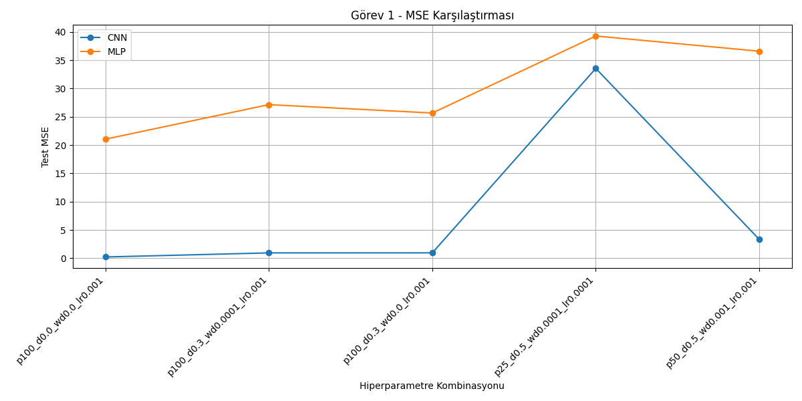
Görev 1
Model: CNN, Veri: %100, Dropout: 0.0, Weight Decay: 0.0, LR: 0.001

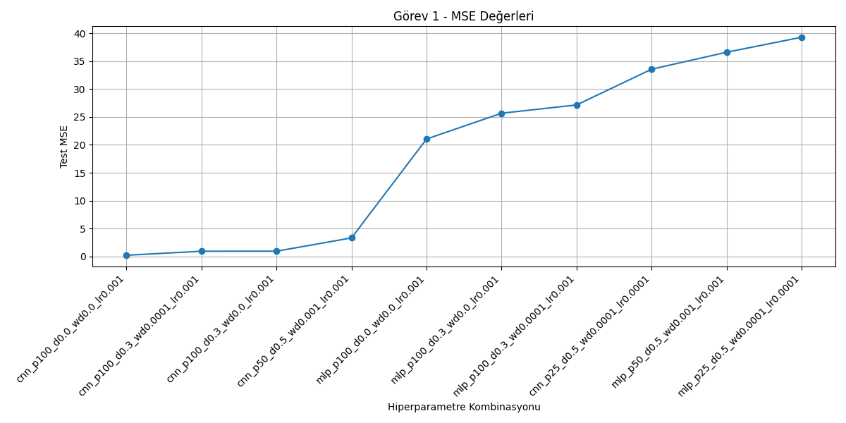

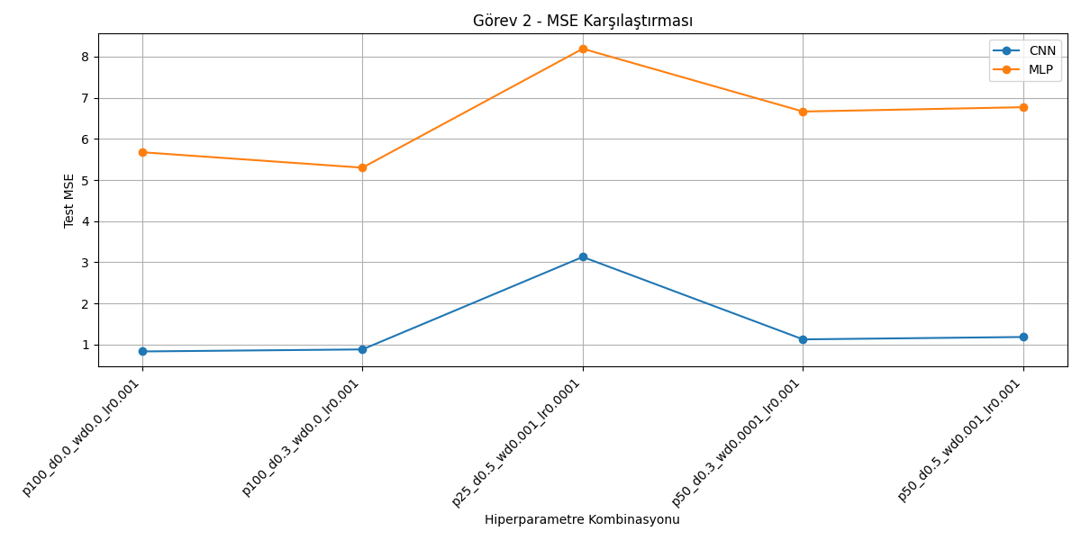
Görev 2 Model: CNN, Veri: %100, Dropout: 0.0, Weight Decay: 0.0, LR: 0.001

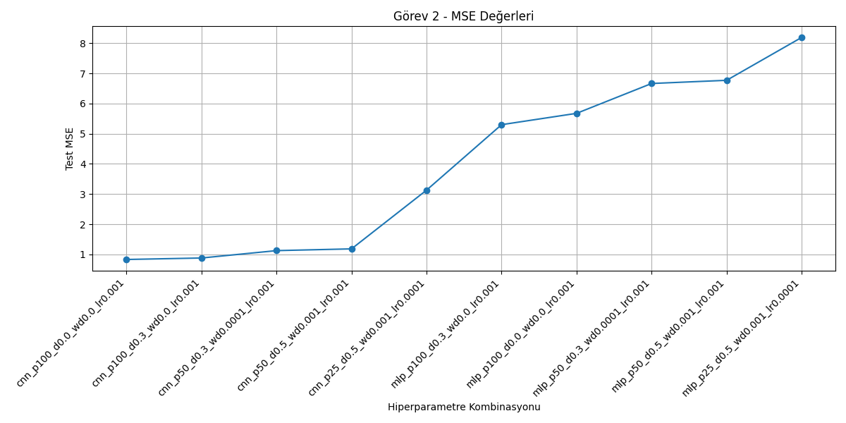

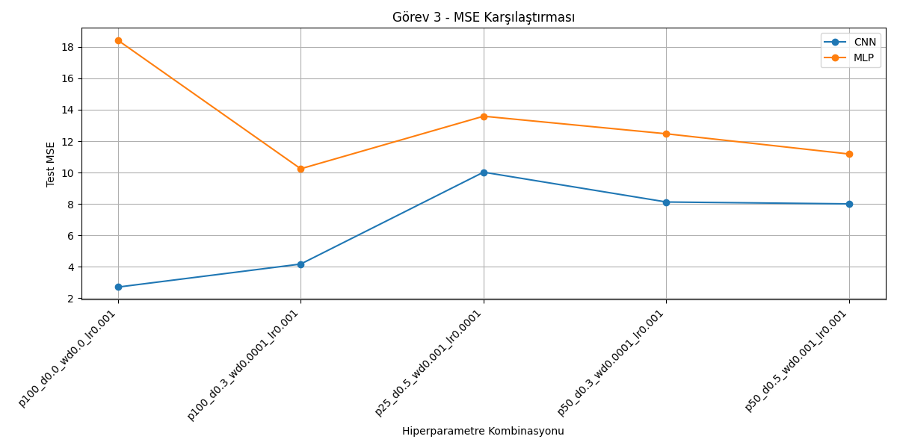
Görev 3 Model: CNN, Veri: %100, Dropout: 0.0, Weight Decay: 0.0, LR: 0.001

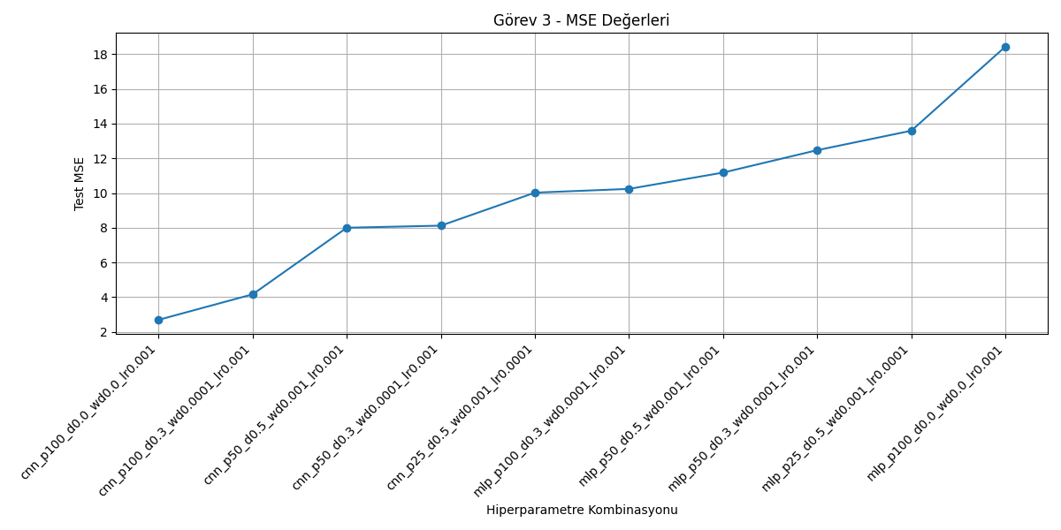

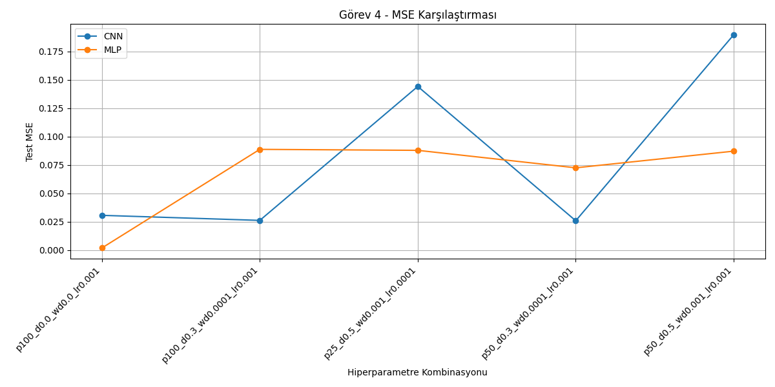
Görev 4 Model: MLP, Veri: %100, Dropout: 0.0, Weight Decay: 0.0, LR: 0.001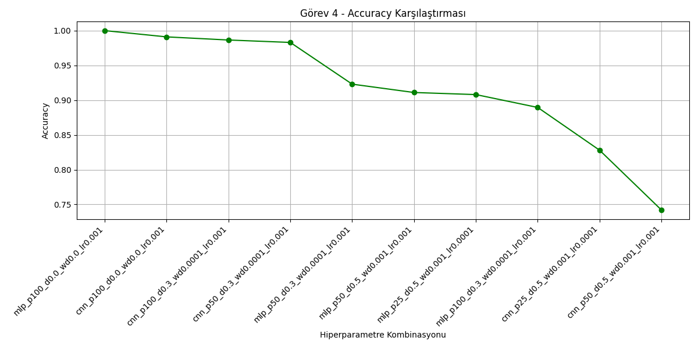

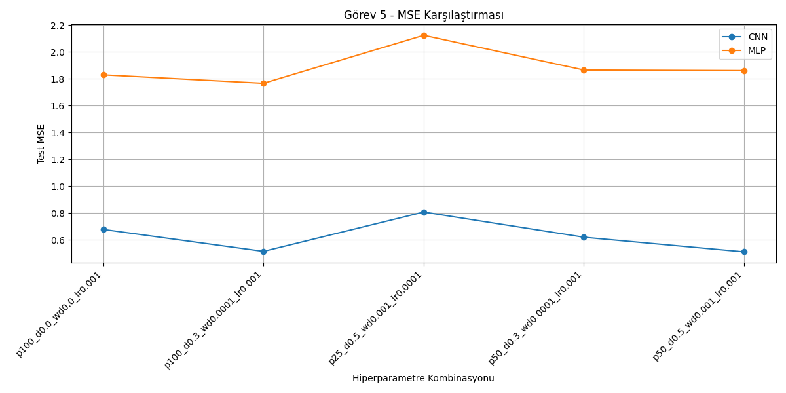
Görev 5 Model: CNN, Veri: %100, Dropout: 0.3, Weight Decay: 0.001, LR: 0.001

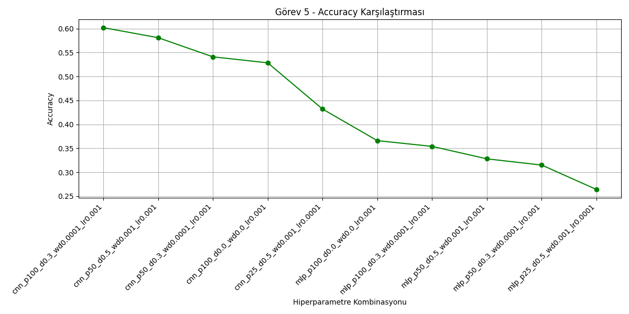

7. Sonuç ve Tartışma
Bu proje kapsamında, 25x25 boyutlu ikili matrisler üzerinde tanımlanan beş farklı görsel örüntü tanıma ve tahmin görevi için Çok Katmanlı Algılayıcı (MLP) ve Evrişimli Sinir Ağları (CNN) modelleri geliştirilmiş, eğitilmiş ve performansları kapsamlı bir şekilde değerlendirilmiştir. Temel performans metriği olarak Ortalama Karesel Hata (MSE) kullanılmış; farklı veri oranları (%25, %50, %100), dropout oranları, ağırlık azaltma (weight decay) katsayıları ve öğrenme oranları gibi hiperparametrelerin model performansı üzerindeki etkileri incelenmiştir.
Ana Bulgular ve Gözlemler:
- CNN Mimarilerinin Üstünlüğü (Genellikle): Sunulan grafikler incelendiğinde, özellikle Görev 1, 2, 3 ve 5 gibi uzamsal örüntülerin (noktaların konumu, mesafeler, kare geometrisi) anlaşılmasının kritik olduğu problemlerde, CNN modellerinin MLP modellerine kıyasla genellikle daha düşük MSE değerleri elde ettiği gözlemlenmektedir. Bu durum, CNN'lerin evrişim katmanları aracılığıyla lokal özellikleri ve hiyerarşik temsilleri etkin bir şekilde öğrenebilme yeteneğiyle açıklanabilir. Örneğin, Görev 5 (Kare Sayısı Tahmini) grafiğinde, CNN'in farklı hiperparametre kombinasyonlarında MLP'ye göre istikrarlı bir şekilde daha iyi performans sergilediği görülmektedir. Benzer bir eğilim, Görev 1 (İki Nokta Arası Mesafe) ve Görev 2 (En Yakın İki Nokta) için de geçerlidir.
- MLP Performansı ve Sınırlılıkları: Görev 4 (Nokta Sayısı Tahmini) grafiğinde, MLP'nin belirli hiperparametre kombinasyonlarında (örn: p100_d0.0_wd0.0_lr0.001) CNN'e oldukça yakın, hatta bazı durumlarda daha iyi performans gösterebildiği dikkat çekmektedir. Bu durum, nokta sayma gibi global bir sayım işleminin, matrisin düzleştirilmiş bir vektör olarak işlendiği MLP mimarisi için de öğrenilebilir olduğunu düşündürmektedir. Ancak, MLP'nin uzamsal ilişkileri doğrudan modelleyememesi, diğer görevlerde CNN'in gerisinde kalmasına neden olmaktadır. Özellikle Görev 3 (En Uzak İki Nokta) gibi tüm matrisi dikkate alarak en uç noktaları bulmayı gerektiren görevlerde MLP'nin yüksek MSE değerleri (grafikte ~10-18 aralığında), bu sınırlılığın bir göstergesi olabilir.
- Hiperparametrelerin Kritik Rolü: Tüm görevlerde, seçilen hiperparametre kombinasyonlarının model performansını önemli ölçüde etkilediği açıkça görülmektedir.
  - Öğrenme Oranı (LR): Özellikle lr0.0001 gibi düşük öğrenme oranlarının kullanıldığı durumlarda (örn: Görev 1'de p25_d0.5_wd0.0001_lr0.0001 CNN için, Görev 3'te p25_d0.5_wd0.001_lr0.0001 CNN için), MSE değerlerinde belirgin artışlar gözlemlenmiştir. Bu, modelin optimuma yakınsamak için yeterli adımı atamadığını veya çok yavaş öğrendiğini işaret edebilir.
  - Dropout ve Weight Decay: Regülarizasyon tekniklerinin etkisi göreve ve modele göre değişiklik göstermektedir. Örneğin, Görev 5'te CNN için p100_d0.3_wd0.0001_lr0.001 kombinasyonunun p100_d0.0_wd0.0_lr0.001'e göre daha iyi bir MSE vermesi, bu görevde regülarizasyonun faydalı olduğunu düşündürmektedir. Ancak, bazı durumlarda aşırı regülarizasyon (yüksek dropout veya weight decay) veya yanlış kombinasyonlar performansı olumsuz etkileyebilir.
  - Veri Miktarı (portion): Genel olarak, veri miktarının artmasıyla (p25 -> p50 -> p100) modellerin daha iyi genelleme yapması ve daha düşük MSE değerleri elde etmesi beklenir. Grafiklerde bu eğilim her zaman net olmasa da (çünkü diğer hiperparametreler de değişmektedir), örneğin Görev 2'de CNN için p100_ ile başlayan kombinasyonlar genellikle p25_ veya p50_ ile başlayanlardan daha düşük MSE'ye sahiptir. Ancak, en iyi performansı veren kombinasyon her zaman %100 veri ile elde edilmeyebilir; bu durum, diğer hiperparametrelerin ve model kapasitesinin etkileşiminden kaynaklanabilir. Örneğin Görev 5'te en iyi CNN performansı p50_d0.5_wd0.001_lr0.001 ile elde edilmiş görünmektedir.
- Görev Zorluklarının Yansıması: Görevlerin doğasındaki zorluk farkları MSE değerlerine yansımıştır. Örneğin, Görev 1 (İki Nokta Arası Mesafe) ve Görev 2 (En Yakın İki Nokta) için elde edilen en iyi MSE değerleri (CNN için <1.0), Görev 3 (En Uzak İki Nokta) için elde edilen en iyi MSE değerlerinden (CNN için ~4.0-8.0) önemli ölçüde düşüktür. Bu, en uzak iki noktayı bulmanın, en yakın iki noktayı veya sabit iki nokta arasındaki mesafeyi bulmaktan daha karmaşık bir problem olduğunu göstermektedir. Kare sayma (Görev 5) gibi daha karmaşık geometrik örüntüleri içeren görevlerde de (CNN için en iyi MSE ~0.5 civarında), modelin başarılı olabilmesi için uygun mimari ve hiperparametre seçimi kritik öneme sahiptir.

